تعیین محدوده های امید بخش معدنی (اندیس های فلزی)
در شمال استان چهارمحال و بختیاری

سید نعیم امامی^{*1}، زهرا الیاسی²
1. استادیار پژوهشی، بخش تحقیقات حفاظت خاك و آبخیزداري، مركز تحقيقات و آموزش كشاورزي و منابع طبيعي استان چهارمحال و بختياري، سازمان تحقیقات،آموزش و ترویج کشاورزي، شهرکرد، ایران
^{Emami1348@yahoo.com}
2. کارشناس ارشد پترولوژی، سازمان صنعت، معدن و تجارت استان چهارمحال و بختیاری

چکیده
استان چهارمحال و بختياري با مساحت 16532 كيلومتر مربع بين عرضهاي 31درجه و 9دقيقه و 32 درجه و 48 دقيقهي شمالي و 49 درجه و 28 دقيقه تا 51 درجه و 25 دقيقهي طول شرقي از نصف النهار گرينويچ قرار گرفته است. شمال استان از نظر نقاط امید بخش جهت جستجوی کانسارهای فلزی بررسی و به کمک برداشت های صحرایی و تجزیه و تحلیل تصاویر ماهواره ای استر در نرم افزار هایARCMAP و سنجش از دور مورد کنکاش قرار گرفت. این نقاط امید بخش شامل 7 محدوده ناهنجاري كبالت- مس- نيوبيوم – روي – روبيديوم- نيكل- زيركونيوم و سرب می باشند.
کلیدواژه: چهارمحال و بختياري، کانسارهای فلزی، ناهنجاری، سنجش ازدور

Determine the promising areas of the mineral (Metal indicators) in north of Chaharmahal and Bakhtiari province

Seyed Naeim Emami^{*1},Zahra Eliasi²
Professor Assistance, Soil Conservation and Watershed Management Research Department, Chaharmahal and Bakhtiari, Agricultural and Natural Resources Research and Education Center, AREEO, Shahrekord, Iran
2. Master of Petrology, Mining and Trade Organization of Chaharmahal & Bakhtiari Province

Abstract
Chaharmahal va Bakhtiari province with an area of 16532 square kilometers between 31 degrees 9 minutes and 32 degrees and 48 minutes north and 49 degrees and 28 minutes to 51 degrees and 25 minutes is in east of the Greenwich meridian. The north of the province was investigated in terms of promising points for the search of metal deposits using field observations and satellite images analysis in ARCMAP and RS software. These promising points include 7 abnormalities of cobalt-copper-niobium-zinc-rubidium-nickel-zirconium and lead.
Key words: Chaharmahal and Bakhtiari, Metal deposits, Abnormalities, Remote sensing is

مقدمه
استان چهارمحال و بختیاری بدلیل موقعیت خاص زمین شناسی و جغرافیایی و قرارگرفتن در بخش میانی زاگرس مرکزی عمدتاً از نهشته های رسوبی عمیق دریایی تشکیل شده و همین امر موجب گشته تا محققین به اکتشاف و معرفی کانسارهای رسوبی و غیر فلزی که به وفور یافت می شوند بسنده کنند وکمتر به جستجوی کانسارهای فلزی در استان بپردازند. اما از آنجا که رخنمون هایی از سنگ های آذرین و دگرگونی در شمال استان در مساحتی قابل ملاحظه وجوددارد، تمرکز بر کاوش و اکتشاف منابع معدنی فلزی مورد توجه قرار گرفته است. در این تحقیق نتایج اولین اکتشافات کانسار های فلزی در شمال استان ارائه گردیده است.

موقعیت جغرافیایی منطقه
منطقه مورد مطالعه به مساحت2430کیلومتر مربع بين طول هاي″30 ′22 °50 و″00 ′00 °51 عرض هاي ″30 ′22 °32 و″00′ 45 °32 استقراريافته است. مرکز ثقل اين منطقه در 40كيلومتري شمال شهركرد مركز استان چهارمحال و بختياري واقع شده است (شکل 1). از مناطق مسكوني موجود در قلمرو مورد بررسي مي توان شهرهای بن و سامان و روستاهاي حيدري، يان چشمه و چشمه در جنوب درياچه سد زاينده رود، شهر بن و روستاهاي لاطان و شيخ شبان در غرب منطقه، روستاهاي هوره، سوادجان، دشتي، چم جنگل، چم خليفه، چم عالي، چم چنگ، ايلبگي، چم زين، چلوان،كاهكش، چم خرم وچم نار را نام برد.

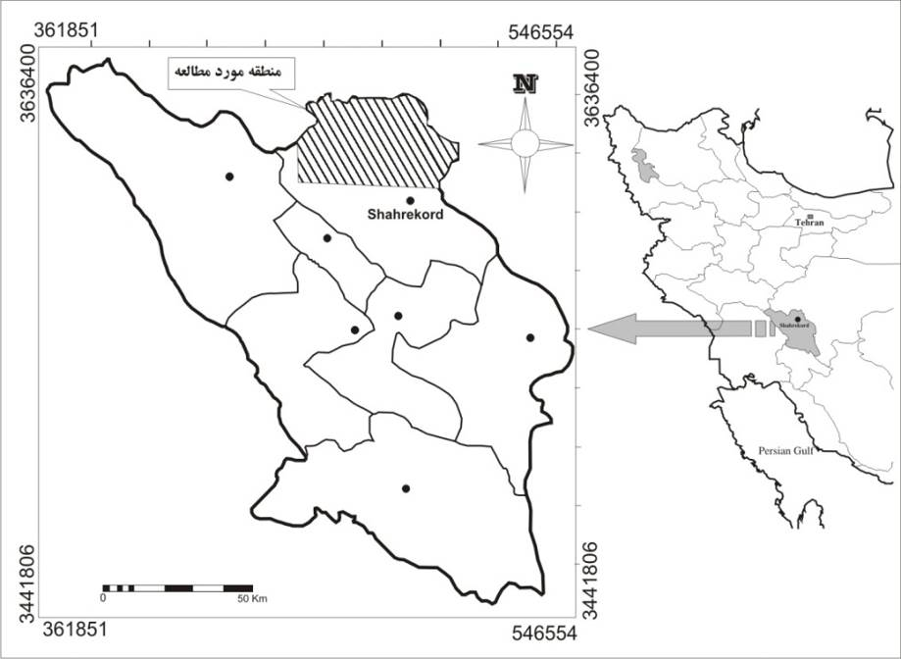
شکل1- موقعیت جغرافیایی منطقه مورد مطالعه
مواد و روش ها
در تحقیق حاضر ابتدا کلیه ذخایر معدنی شناخته شده و در حال استخراج در بخش معدن جمع بندی و بر روی نقشه استان جانمایی شد. جهت انجام عملیات صحرایی نقشه پیمایش های صحرایی طراحی و پیمایش براساس آن صورت پذیرفت. پس ازنمونه برداری از رخنمون های سنگی، برروی تعداد 48 نمونه سنگ آذرین اخذ شده از منطقه مورد مطالعه آزمایش (ICP – MS) در آزمایشگاه ACMEکانادا به انجام رسید. دراین نوع آزمایش بیش از 60 عنصر مورد اندازه گیری قرار می گیرد.
همچنین برروی 32نمونه رسوب آزمایش XRF در آزمایشگاه طیف کانساران بینالود مشهد به انجام رسید .
سپس تصاویر ماهواره ای تهیه و شمال استان از نظر نقاط امید بخش جهت جستجوی کانسارهای فلزی بررسی و براساس نتایج پیمایش ها و به کمک نرم افزار هایARCMAP و سنجش از دور تجزیه و تحلیل گردید.

بحث
زمین شناسی
قلمرو تحت مطالعه بخش مياني و شرقي نقشه زمين شناسي 250000/1 چهار گوش شهركرد (زاهدي 1357 و 1372) را به خود اختصاص مي‌دهد. از نظر زمین شناسی ساختمانی گستره ي تحت بررسي در كمربند چين خورده و تراست سنندج- سيرجان جاي دارد. اين منطقه را سنگ هاي دوران هاي اواخر پارينه زيستي، ميانه زيستي و نوزيستي در برگرفته است. منطقه مورد مطالعه در واقع مابين دو گسل هفشجان درجنوب و دالان در شمال محصور شده و گسل‌هاي شيدا و بن از مركز منطقه با امتدادي موازي دو گسل پيش گفته يعني شمال غرب- جنوب شرق عبور مي كند. هر چهار گسل از نوع معكوس، با راستاي فوق بوده كه به جز گسل شيدا بقيه آن ها به سمت شمال شرق شيب دارند. بررسي‌هاي انجام شده در كوه شيراز نشانگر آن است كه نهشته‌هاي آتشفشاني- رسوبي ژوراسيك با يك ناپيوستگي آذرين پي در زير سنگ‌هاي آهكي ضخيم لايه تا توده‌اي كرتاسه قرار گرفته اند (امامي 1387).
از نظر چینه شناسی سن واحدهاي دگرگون شده در نقشه زمين شناسي 250000/1 شهركرد به پركامبرين نسبت داده شده (زاهدي 1357 و 1372) و به طوركلي چينه‌اي قديمي تر از پرمين در اين نقشه وجود ندارد. واحد پرمين به شكل نواري باريك و بلند تنها در نيمه جنوبي نقشه و به طور اخص در كوه شيدا رخنمون دارد. واحد های سنگی ترياس در منطقه مورد مطالعه، داراي دو واحد قابل تفكيك كنگلومرايي و واحد تخريبي كربناته مي باشد. واحد کنگلومرایی به گونه اي هم شيب در زير واحدهاي كربناته ترياس جاي گرفته است و واحد سنگ کربناته در زير سنگ‌هاي آذرين بيروني ترياس- ژوراسيك قرار دارد. سنگ هاي ژوراسيك در نوار باريكي، با روند شمال باختري- جنوب خاوري برونزد دارند كه از سمت شمال به سنگ هاي دگرگونه و از سمت جنوب به گسله رانده سامان- فريدون شهر محدودند (آقانباتي 1377). سنگ هاي ژوراسيك پائين از نوع سنگ هاي آتشفشاني است كه به اسليت هاي برشي و سنگ آهك هاي سياه را ديولردار به سن ژوراسيك بالا- كرتاسه پائين مي رسند (سودر1954). با توجه به تفاوت هاي كلي موجود، سنگ هاي ژوراسيك ناحيه شهركرد، شامل سه قسمت اصلي زير از پائين به بالا است.
- سنگ هاي آتشفشاني
- توف سبز، سنگ آتشفشاني، ماسه سنگ و شيل
- سنگ هاي آواري- سنگ آهك و برش
چينه هاي متعلق به كرتاسه با رخساره سنگ شناسي كربناته و تخريبي در شمال شهركرد و پيرامون كمربند سنگ‌هاي آتشفشاني مورد مطالعه قرار مي‌گيرند. در محدوده مورد بررسي رخنمون هاي محدودي از دوران سنوزوئيك مشاهده مي شود به طوري كه سازندهاي پالئوسن رخنمون نداشته و واحد كنگلومرايي ائوسن به طور دگرشيب بر روي سنگ آهك هاي كرتاسه زيرين قرار مي گيرد و واحد ميوسن- پليوسن تناوبي از مارن هاي سبز متمايل به خاكستري و سنگ آهك هاي ماسه اي خاكستري تا كرم ژيپس داراست. رسوبات كواترنري محدوده شامل واحدهاي سخت نشده كواترنري است كه از آن جمله مي توان به بسترهاي رودخانه اي، پهنه هاي رسي، سيلتي، واريزه هاي دامنه اي، تراس‌هاي رودخانه اي جوان و تراس هاي رودخانه اي قديمي اشاره كرد.
آنچه در این تحقیق حائز اهميت است طراحي درست مقاطع پيمايش در محدوده‌ي مورد مطالعه است كه تمركز اين مقاطع بايستي در برونزدهاي سنگ هاي آتشفشاني و سنگ هاي وابسته همراه با واريزه هاي اين سنگ ها در رسوبات باشد كه بر اساس مباحث ذكر شده مي توان گفت كه برونزدهاي سنگ هاي آتشفشاني و سنگ هاي وابسته در شمال شهركرد در كوه هاي شيراز، لاتان و شيخ شبان، شمال لارك و جنوب شيدا و در محور و اطراف رودخانه زاينده رود حدفاصل هوره تا روستاي چم نار قابل مطالعه مي باشند. شکل 2 جانمایی مقاطع پیمایش شده را بر روی نقشه زمین شناسی نشان می دهد.
عملیات صحرایی
جهت انجام عمليات صحرايي، پس از جمع آوري نقشه هاي موجود، استريوسكوپي عكس هاي هوايي و مطالعه تصاوير ماهواره اي، بازديد مقدماتي به منظورشناسايي سازندها و رخنمون‌هاي سنگي از سطح منطقه صورت پذيرفت. سپس 20 مقطع عمود برامتداد رخنمون هاي سنگي و 4 مقطع نيز به موازات ساختارهاي اوليه سنگي انتخاب گرديدند (شکل2). طول هريك از مقاطع پيمايش شده بين 3تا 6 كيلومتر و در يك مورد نيز بيش از 10 كيلومتر بوده است. در جريان پيمايش ضمن برداشت اطلاعات سنگ شناسي و اندازه گيري هاي ضروري برروي لايه ها وطبقات سنگي، نمونه برداري از سنگ و رسوب در فواصل معين و در مكان تقاطع ليتولوژي هاي مختلف به انجام رسيد.
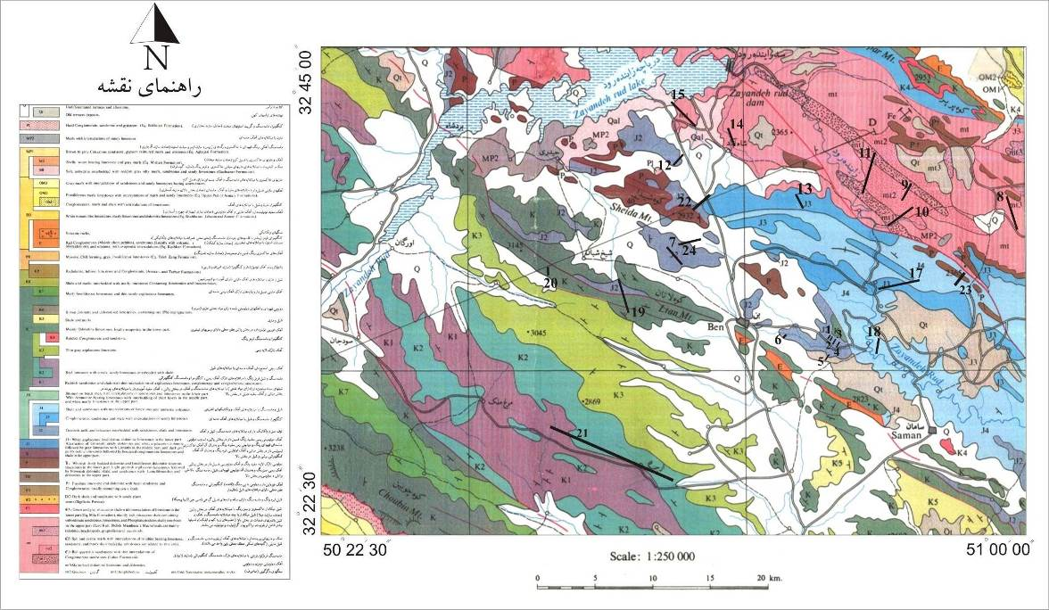
شکل2- موقعيت زمين شناسي مقاطع پيمايش شده

بررسي مقادير كلارك در سنگهاي منطقه
از آن جا ‌كه‌ مقدار غلظت‌ اندازه‌گيري ‌شده ‌هر ‌عنصر در سنگ‌ و يا‌ رسوب آبراهه‌اي ‌را مي‌توان به ‌دو ‌مولفه اپي‌ژنتيك (وابسته ‌به ‌كاني‌سازي ‌احتمالي)‌ وسن‌ژنتيك (وابسته ‌به ‌زايش ‌سنگ) تقسيم ‌كرد، بنابراين ‌برخي ازناهنجاری های ژئوشيميايي ‌در ارتباط‌ با ‌كاني‌سازي‌‌ نبوده، ‌بلكه تغييرات ‌‌ليتولوژي ‌آن ها را ايجاد مي‌كند. عناصري ‌كه ‌در سنگ هاي ‌مافيك داراي ‌مولفه‌هاي‌ سن‌ژنتيك‌ قوي ‌مي‌باشند شامل ‌عناصر (V Cr,Mn,Co,Ni,) بوده ‌كه ‌معمولاً در كانه‌هايي‌ با وزن ‌مخصوص ‌بالا ‌ظاهر ‌مي‌شوند ‌و بدين ‌ترتيب ‌ممكن است‌ آنومالي‌هاي ‌دروغين‌ ايجاد‌ نمايند. در مورد ‌سنگ هاي ‌رسوبي ‌بايد ‌توجه ‌داشت كه‌ غالباً ‌دو نوع ‌سنگ ‌رسوبي‌ ايجاد ‌مشكل ‌مي‌كنند. يكي سنگ هاي ‌آهكي و دولوميتي‌ كه ‌در آن ها جزء كاني سنگين، ممكن است ‌از‌ باريت، سلستين، آپاتيت غني باشد در حالي‌كه ‌ساير كاني هاي ‌سنگين ‌آنقدر يافت‌ مي‌شوند كه ‌ممكن ‌است‌ مورد ‌استفاده‌اي ‌نداشته ‌باشند. ديگري شيل ها به ويژه ‌شيل هاي ‌سياهرنگ ‌غني‌ از مواد آلي‌ هستند كه در آن ها ‌مقدار ‌زمينه تعداد زيادي ‌از عناصر ‌كانساري ازجمله اورانیوم بالا ‌است ‌و در نتيجه پتانسيل ‌زيادي براي ‌ايجاد آنومالي‌هاي‌ دروغين ‌د‌ارند كه ‌با توجه ‌به ‌نقشه ‌زمين‌شناسي مناطق ‌‌اين عوامل ‌بايد ‌در ‌نظر‌گرفته ‌شوند.
باتوجه به واقعیت های فوق، دراین مطالعه تمام مقادیر غیرنرمال ابتدا نرمال سازی شده تا جامعه ای همگن حاصل آید. با توجه به نقش غیرقابل انکار سنگ بستر در افزایش یا کاهش مقادیر کلارک در مناطق مختلف، لازم است تا پس از نرمال نمودن داده ها با استفاده از میانگین فراوانی یک عنصر در یک جامعه همگن شده ، حد زمینه هر عنصر تعیین گردد. به عبارتی میانگین یا میانه(در صورت غیر نرمال بودن داده ها) فراوانی هر عنصر، مقدار کلارک منطقه ای و یا زمینه تلقی می گردد. براین اساس در جدول 1 مقادیر زمینه عناصر مورد نظر در این مطالعه در کنار مقادیر کلارک مربوط به سنگ های بازیک(دیاباز) ارائه گردیده است. اين ‌ارقام نشانگر ‌تأثير سنگ ‌منشاء بر ‌نمونه‌هاي ‌ژئوشيميايي است ‌كه‌ موجب ‌مي‌گردد ‌تا عناصر اندازه‌گيري ‌شده، شديداً از خود تغيير‌پذيري نشان داده ‌و بدون ‌نرمال ‌كردن مقدار‌ عناصر ‌نسبت‌ به ‌جنس ‌سنگ هاي بالادست‌ در حوزه آبريز‌ امكان دست يابي ‌به ‌يك‌ جامعه همگن ‌كه‌ بتوان بر ‌اساس ‌آن‌ مقادير ‌زمينه ‌حد ‌آستان ها و آنومالي‌ها ‌را در آن ها‌ مشخص ‌نمود، غيرممكن ‌باشد. به همین دلیل عمل نرمال سازی در این مطالعه به انجام رسید.

جدول1- مقادیر زمینه عناصر هدف درسنگ های منطقه در مقایسه با کلارک
ردیف | نام عنصر | علامت اختصاری | مقدار کلارک(ppm) | مقدار زمینه(ppm) | اختلاف زمینه وکلارک¹
1 | باریم | Ba | 160 | 78/254 | 592/1
2 | کبالت | Co | 47 | 680/40 | 865/.
3 | مس | Cu | 110 | 975/86 | 79/.
4 | نیوبیوم | Nb | 9.5 | 192/11 | 178/1
5 | نیکل | Ni | 76 | 276/73 | 964/0
6 | اورانیوم | U | 58/. | 313/1 | 26/2
7 | سرب | Pb | 8/7 | 369/24 | 124/3
8 | روبیدیوم | Rb | 21 | 224/40 | 915/1
9 | استرانسیوم | Sr | 190 | 290 | 52/1
10 | وانادیم | V | 264 | 521/221 | 839/.
11 | تنگستن | W | 5/. | 32/2 | 64/4
12 | زیرکونیوم | Zr | 105 | 678/143 | 368/1
13 | روی | Zn | 86 | 037/131 | 523/1
14 | آلومینیم | Al | 79400 | 13/65747 | 828/0
15 | آهن | Fe | 77600 | 63/51943 | 669/.
1. اعدادبیش از یک نشانگر غنی شدگی عنصر در منطقه نسبت به کلارک و اعداد کمتر از ا نشانگر تهی شدگی عنصر در منطقه نسبت به کلارک می باشد.

نتيجه گيري
بر اساس تجزیه وتحلیل نرم افزاری تصاویر ماهواره ای استر و مشاهدات صحرایی در شمال استان محدوده های امیدبخشی معرفی گردیده اند که تصویر سه بعدی آن در شکل 3 نشان داده شده است. همچنین این نقاط امیدبخش بر روی نقشه زمین شناسی محدوده مورد مطالعه جانمایی و در قالب محدوده های 7گانه ارائه گردیده است (شکل 4).

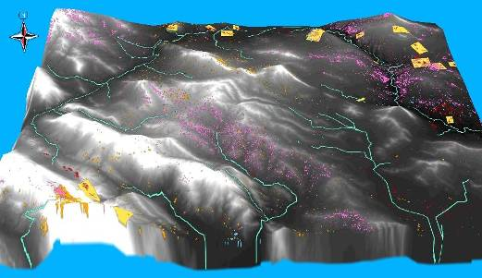
شکل3- مدل سه بعدی بخشي از منطقه به همراه مناطق امید بخش و آبراهه های اصلی
(مهندسین مشاور زمین پژوهان زاگرس 1391)
شکل 4- محدوده هاي ناهنجاري ژئوشيميايي

محدوده ي 1: ناهنجاري ممكن و قطعي كبالت- مس- نيوبيوم.
محدوده ي 2: ناهنجاري ممكن و قطعي مس- روي.
محدوده ي 3: ناهنجاري ممكن و قطعي نيوبيوم- روبيديوم.
محدوده ي 1-4: ناهنجاري ممكن و قطعي نيكل- زيركونيوم- روي- روبيديوم.
محدوده ي 2-4: ناهنجاري ممكن و قطعي نيكل- سرب.
محدوده ي 5: ناهنجاري ممكن و قطعي سرب- زيركونيوم- روبيديوم.
محدوده ي 6: ناهنجاري ممكن و قطعي زيركونيوم.
محدوده ي 7: ناهنجاري روي.

پیشنهادات
- چهار ناحيه ي مستعد شامل شمال روستاي يان چشمه(جنوب سد زاينده رود)- جاده ارجنك- مرغملك(غرب ارجنك)- درازدره بن و گردنه مابين بن و هوره به عنوان مناطق اولويت دار براي برنامه ريزي و ساماندهي عمليات اكتشاف تفصيلي پيشنهاد مي شوند.
- سازندهاي mt₁ – mt₂-J₂- K1ومرز K₁ وK₂ به عنوان سازندهاي مستعد تشكيل انديس هاي فلزي درزون سنندج- سيرجان به وي‍ژه شمال استان چهار محال و بختياري پيشنهاد مي شوند.

منابع
- آقانباتي، ع.، 1377- چينه شناسي ژوراسيک ايران، سازمان زمين شناسي و اکتشافات معدني کشورکتاب شماره 746 ،65 صفحه

- امامی، س ن. (1387) بررسي هاي پترولوژيكي با تأكيد بر پهنه هاي دگرساني و ارزيابي آثار زيست محيطي آن ها در سرزمين آتشفشاني شمال شهركرد. پايان نامه ی دکتری رشته ی زمين شناسی گرايش پترولوژی. دانشگاه اصفهان.265 صفحه.
- زاهدي، م. ( 1357) گزارش و نقشه زمين شناسي اصفهان (مقياس1:250000). سازمان زمين شناسي کشور.
- زاهدي، م. (1372) گزارش و نقشه زمين شناسي شهرکرد (مقياس1:250000). سازمان زمين شناسي کشور.
- مهندسین مشاور زمین پژوهان زاگرس. (1391). گزارش اكتشاف ماهواره اي 3300 كيلومتر مربع از بخش شمالي استان چهارمحال و بختياري.
- Soder, P. A., 1954, Contribution to the geology of the Isfahan - Gavkhuni area NIOC.A. Geological Report, No. 110.

